Sicher, zertifiziert und flexibel:
Innovative Brandschottsysteme für höchste Anforderungen

Mit einem umfassenden Portfolio an zertifizierten Brandschutzlösungen bietet KAISER praxisgerechte Systeme zur sicheren Abschottung von Leitungen und Installationsrohren in Wand- und Deckendurchführungen. Die neuesten Entwicklungen der LS-, RS- und DS-Serie sowie der PROTECT-Schotts gewährleisten eine schnelle, normgerechte Montage und erfüllen höchste Anforderungen an Feuer- und Schallschutz – auch im nachträglichen Einbau. Die Produktfamilie umfasst Leitungsschotts (LS 90) und Rohrschotts (RS 90) für Einzelbelegungen sowie das vielseitige Dosenschott-System DS 90 in zwei Größen (Ø 74 mm und Ø 120 mm) zur sicheren Belegung mit Kabelbündeln oder Rohren. Auch eine Mischbelegung von Kabeln und Installationsrohren ist möglich. Dank ihrer teilbaren Bauweise lassen sich die Schotts selbst bei bereits installierten Leitungen ohne Aufwand montieren. Die einfache Handhabung – vergleichbar mit einer Hohlwanddose – ermöglicht eine schnelle und zerstörungsfreie Nachbelegung. Für Deckendurchführungen hat KAISER die Deckenschott-Systeme DS 90/74 mm und DS 90/120 mm im Programm. Diese sichern die Feuerwiderstandsklasse von EI30 bis EI90 bei Beton- und Porenbetondecken. Die Installation erfolgt direkt von der Deckenoberseite ohne zusätzliche Beschichtungen oder Spachtelarbeiten. Die teilbare Konstruktion erlaubt eine einfache Nachrüstung auch bei vorhandener Belegung. Mit den PROTECT Leitungsschotts und Mehrfachschotts bietet KAISER sichere Lösungen für den massiven Holzbau (F30-B bis F120-B) sowie für Schiffsbauwände der Klasse B15. Die stabilen Rasthaken sorgen für festen Halt in Sandwichpaneelen oder Brettsperrholz. Auch hier ermöglichen die teilbaren Bauformen eine schnelle und sichere nachträgliche Installation – ideal für flexible Installationen unter höchsten Sicherheitsanforderungen. Alle KAISER
Brandschottsysteme sind mit der bewährten AFS-Technik (Active Fire Stop) ausgestattet. Im Brandfall reagiert der integrierte Dämmschichtbildner selbsttätig, schäumt auf und verschließt so Installationsöffnungen zuverlässig. Hierdurch bleibt die Feuerwiderstandsklasse bis EI90 erhalten und wird die Ausbreitung von Rauch und Feuer effektiv verhindert. Die europäische ETA-Zulassung (ETA-14/0159) durch das Deutsche Institut für Bautechnik (DIBt) bestätigt die normgerechte Anwendung gemäß DIN EN 1366-3. Ob in Beton, Holz oder Leichtbauwänden – die KAISER Brandschottsysteme garantieren eine schnelle, zuverlässige und zertifizierte Lösung für den modernen baulichen Brandschutz in der Elektro-Installation. Alle Produkte sind frei von gefährlichen Stoffen und europaweit zugelassen.

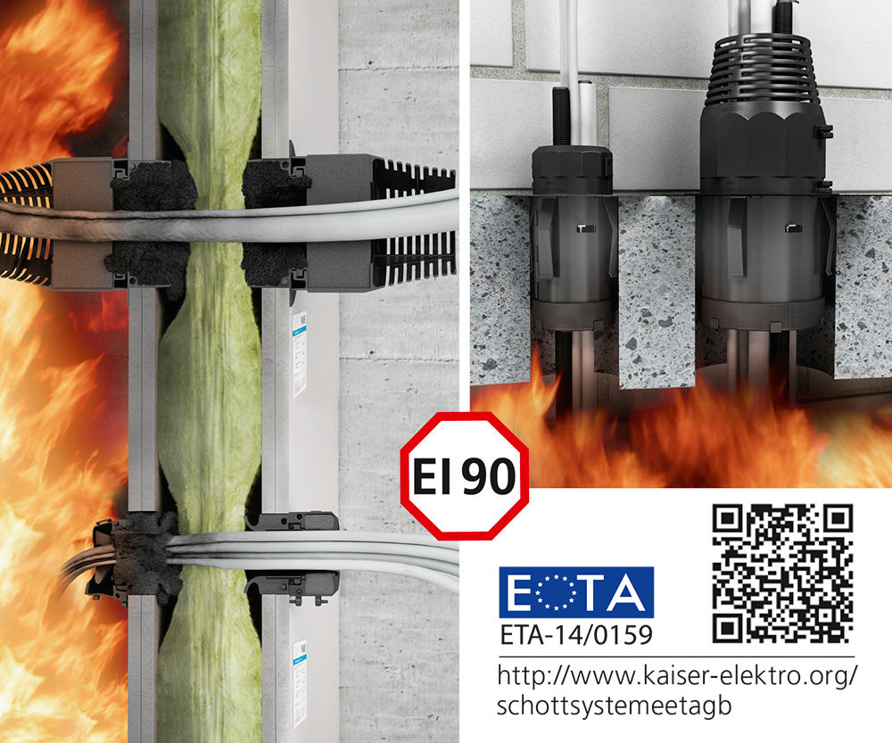
Bild 1: Zertifizierte KAISER-Brandschutzschotts mit europäischer ETA-Zulassung (ETA-14/0159) zur normgerechten Installation gemäß DIN EN 1366-3

(Foto: KAISER GmbH & Co. KG)

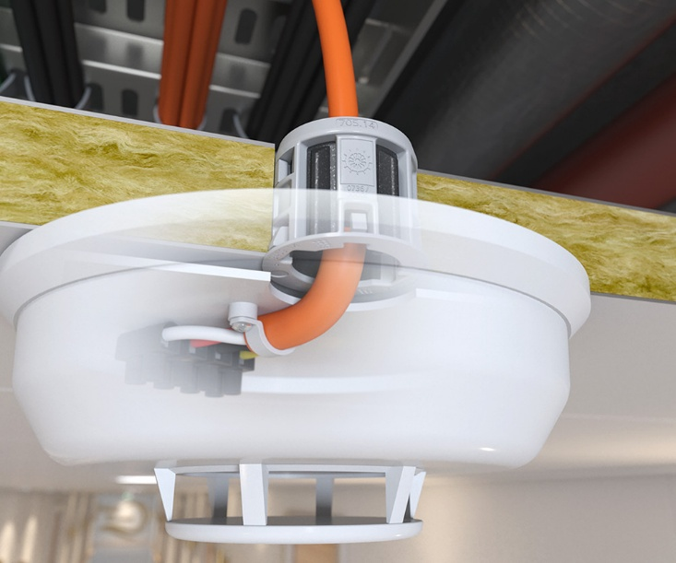
Bild 2: Die Brandschutzabschottungen B15 PROTECT garantieren den brandschutztechnischen Raumabschluss in Schiffsbauwänden und -decken und eignen sich überdies für Massivholzwände

(Foto: KAISER GmbH & Co. KG)

KAISER Elektroinstallations-Systeme
https://www.kaiser-elektro.de/de_DE/produkte/
https://www.kaiser-elektro.de/de_DE/loesungen

Bilder: | bs-schotts_eta_1000.jpg  b15_schiffbau_schott_1000.jpg | Zeichen: | 2.603
Dateiname: | 202507015_pm_brandabschottung.docx | Datum: | 12.08.2025
Tags: | KAISER, Elektroinstallation, Elektro-Installation, Brandschutz, zertifizierte Abschottung, EI90, Feuerwiderstandsklasse, Leitungsschotts, Rohrschotts, Dosenschotts, PROTECT, AFS-Technik, nachträgliche Installation, Mischbelegung, Schallschutz, Deckenabschottung, Beton, Porenbeton, Holzbau, Schiffbauwand, Sandwichpaneel, Brettsperrholz, ETA-Zulassung, DIN EN 1366-3, KAISER Brandschottsysteme

Unternehmensprofil
Die KAISER GmbH & Co. KG am Hauptsitz Schalksmühle im Sauerland produziert und vertreibt Produkte und Systeme für die professionelle Elektro-Installation, Kabelverschraubungen sowie Lösungen für den professionellen Glasfaser-Breitbandausbau. Als innovativer Systemanbieter bietet das 1904 gegründete Familienunternehmen dem Elektrohandwerk und der Industrie praxisgerechten Lösungen auch für spezielle Bauanforderungen wie den Brand-, Schall- und Strahlenschutz, Bauen im Bestand und die Energieeffizienz. Das Unternehmen ist Teil der KAISER GROUP.

Unter dem Dach der KAISER GROUP sind vier starke Marken vereint. An vier europäischen Standorten werden Produkte und Systeme für die Elektro-Installation produziert und international vertrieben. Zusammen mit den Landesgesellschaften AGRO AG in der Schweiz, ATTEMA B.V. in den Niederlanden sowie HELIA – PLASTIC COLOR NV in Belgien ist die KAISER GROUP europaweit aktiv. Architekten und Fachplaner, Handwerk, Industrie und Handel können auf hochwertige Lösungen vertrauen, mit denen sich auch anspruchsvollste Projekte sicher meistern lassen. Dafür steht die KAISER GROUP mit ihren vier Starken Marken KAISER, AGRO, ATTEMA und HELIA.

Weitere Informationen:  KAISER GmbH & Co. KG  Ramsloh 4  58579 Schalksmühle  Tel.: +49(0)23 55 / 8 09-0  E-Mail: pr@kaiser-elektro.de  Internet: www.kaiser-elektro.de | gii die Presse-Agentur GmbH  Christburger Str. 41  10405 Berlin  Tel.: +49(0)30 / 53 89 65-0  E-Mail: info@gii.de  Internet: www.gii.de

